5 空调制冷计算
- 两级节流,中间不完全冷却双级压缩理论制冷循环的定义

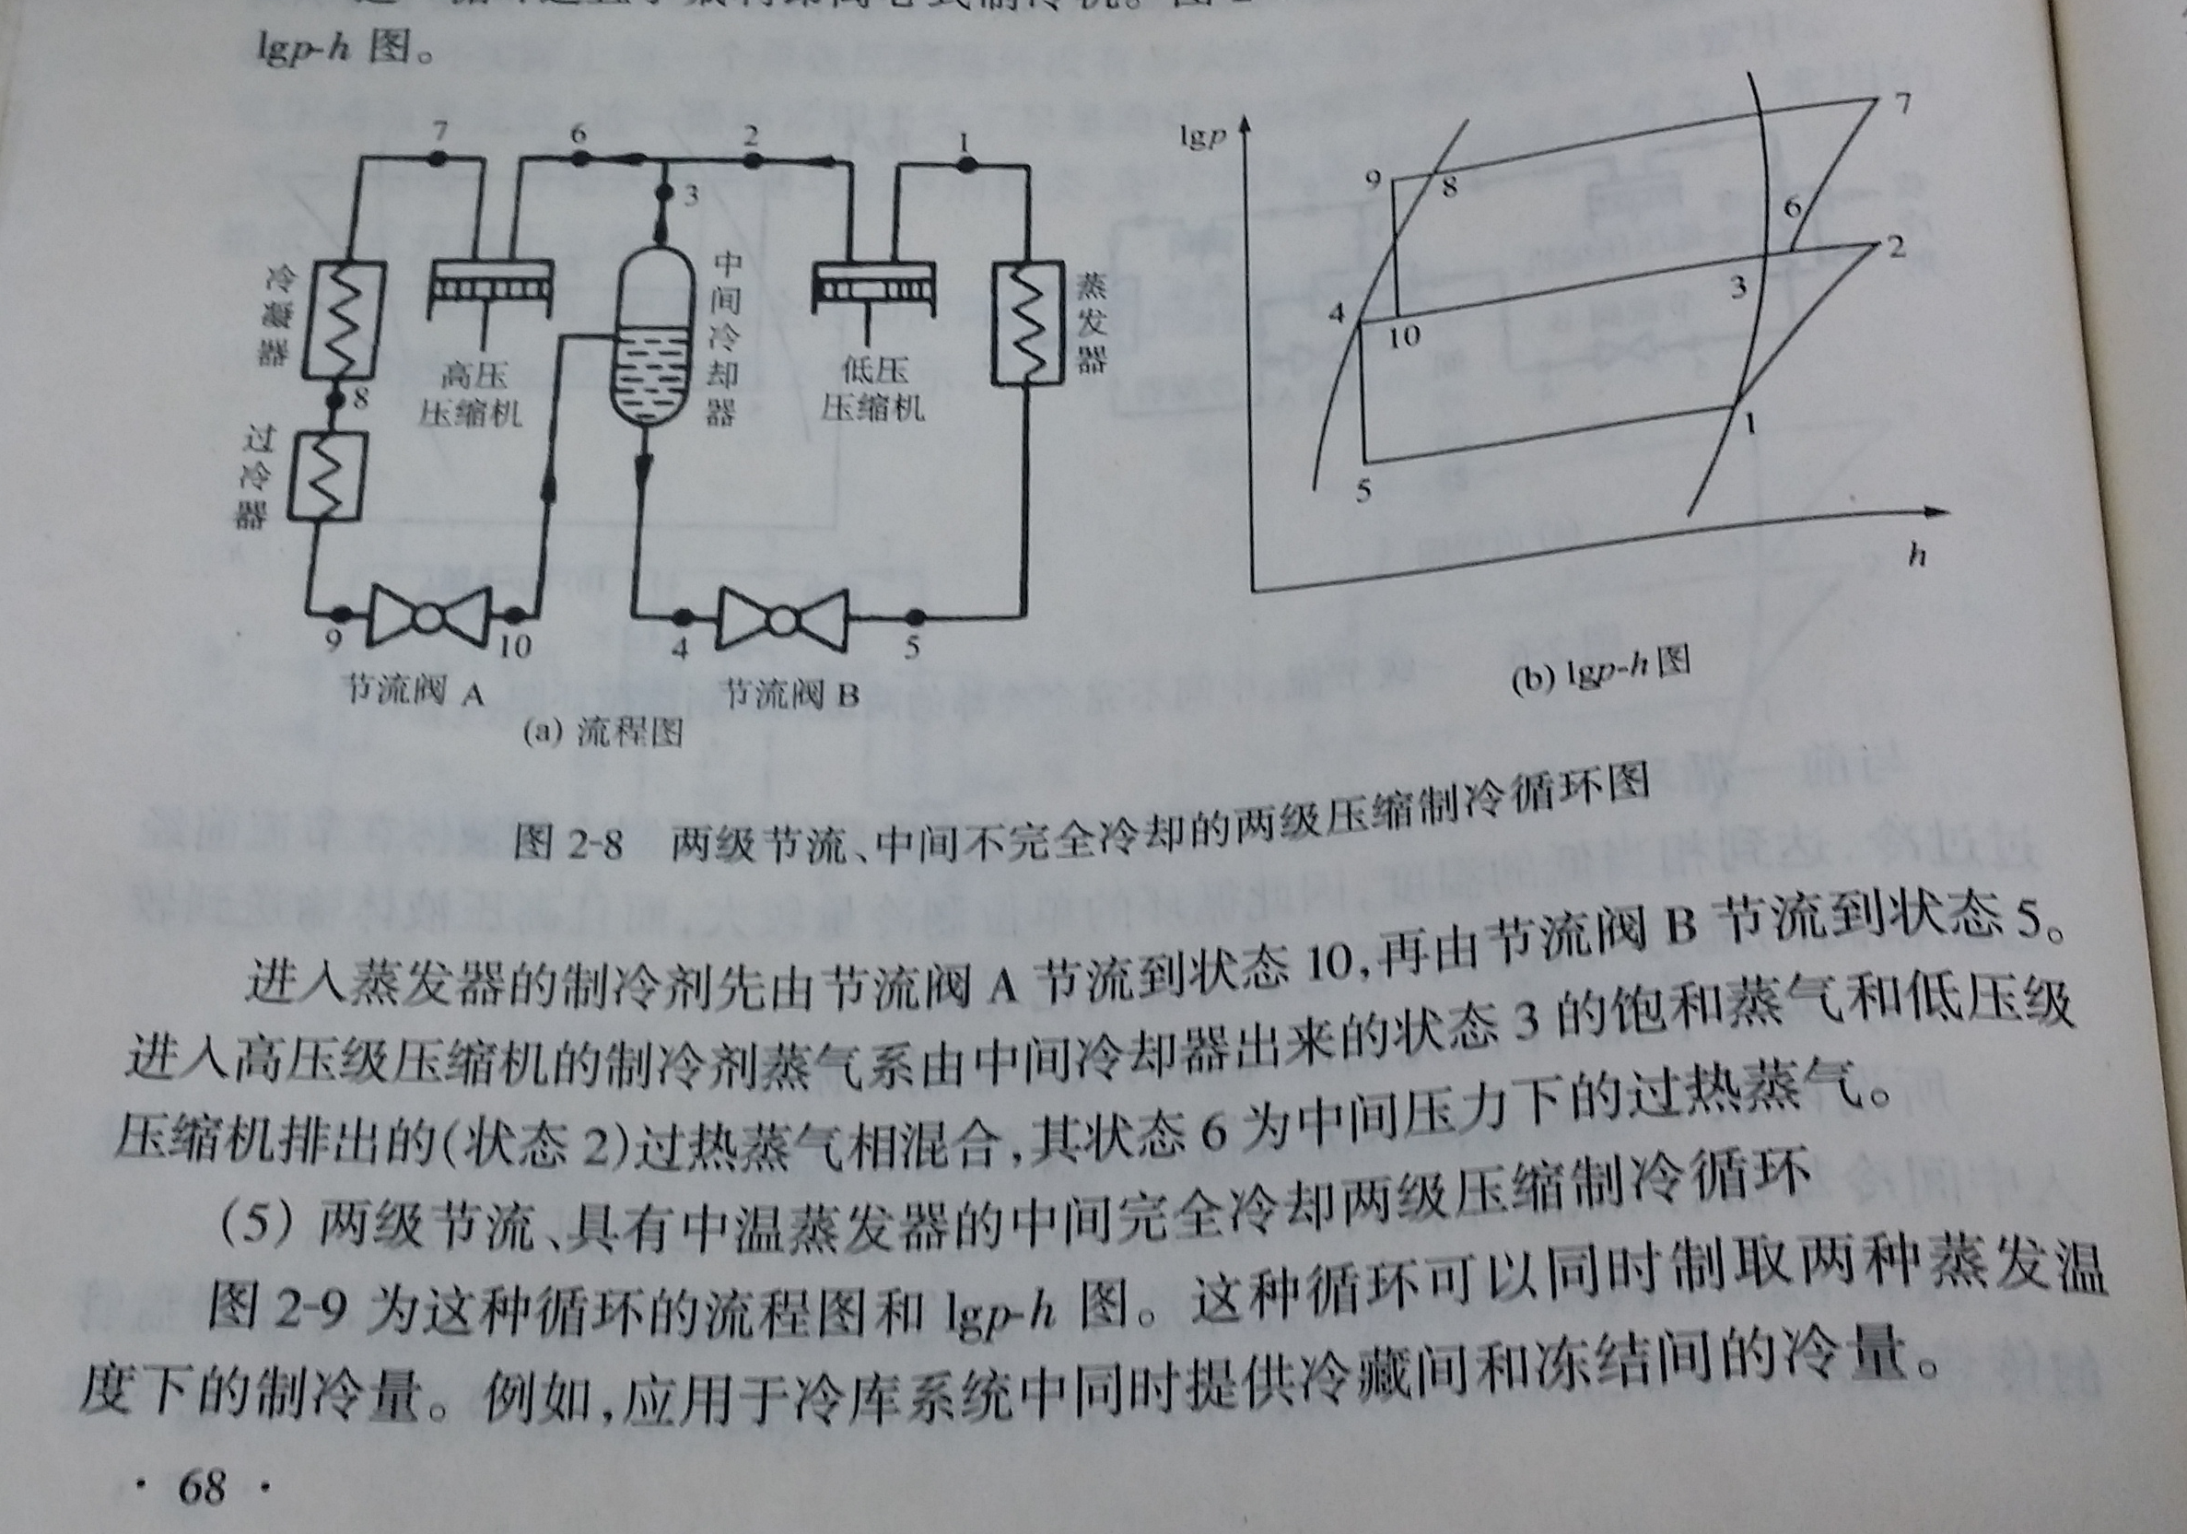
- 两级节流,中间不完全冷却双级压缩理论制冷循环的热力计算
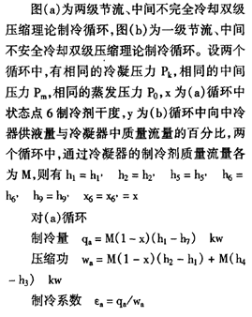 | 